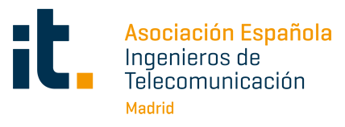

La Asociación Española de Ingenieros de Telecomunicación de Madrid debate sobre
La integración de tecnologías avanzadas como la inteligencia artificial, el machine learning, los gemelos digitales y la conectividad IoT, clave en la transformación de los edificios en espacios inteligentes y sostenibles
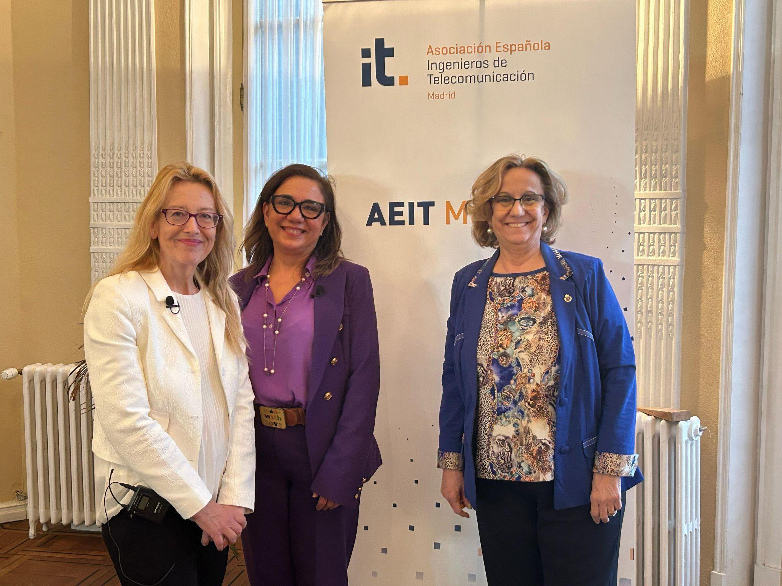

- La integración de inteligencia artificial, IoT y gemelos digitales está revolucionando la gestión de edificios, impulsando la eficiencia energética y la sostenibilidad desde la base tecnológica
- La digitalización de los edificios no es solo una tendencia, sino una necesidad para responder a los retos energéticos y medioambientales del presente

Madrid, 8 de abril de 2025.- La Asociación Española de Ingenieros de Telecomunicación de Madrid celebró, el pasado 3 de abril, una jornada centrada en el papel crucial que desempeñan los ingenieros de telecomunicación en el ámbito de las infraestructuras y edificios inteligentes. Este evento reunió a profesionales del sector, quienes compartieron sus conocimientos y experiencias sobre las últimas tendencias tecnológicas, así como sobre la evolución de las infraestructuras inteligentes. En el encuentro se analizaron los retos y las oportunidades que presenta la digitalización en la edificación y gestión de espacios más eficientes y sostenibles.
En este contexto, el evento contó con la participación de Inmaculada Sánchez Ramos, presidenta de la Asociación Española de Ingenieros de Telecomunicación; María José Monferrer Freire, vocal de la misma; y Mónica de Francisco Sanz, directora de Infraestructuras Inteligentes para Edificios en Siemens España, quienes aportaron su visión y liderazgo en el sector. Durante la jornada, se analizó en profundidad el impacto de las nuevas tecnologías en el desarrollo de edificios inteligentes, explorando su evolución y los avances esperados en los próximos años. Se destacó especialmente la transformación de los edificios en espacios inteligentes y sostenibles mediante la integración de tecnologías avanzadas como la inteligencia artificial, el machine learning, los gemelos digitales y la conectividad IoT. Estas herramientas permiten una gestión predictiva de las instalaciones, mantenimiento optimizado y una mejora notable en la eficiencia energética y la sostenibilidad.
Inmaculada Sánchez Ramos y María José Monferrer profundizaron en el rol fundamental del ingeniero de telecomunicación, quien, con sus conocimientos especializados, es clave para diseñar y gestionar soluciones tecnológicas que optimicen el funcionamiento de estas infraestructuras. Estas soluciones son esenciales no solo para mejorar la eficiencia energética y potenciar la conectividad, sino también para garantizar la sostenibilidad, reducir las emisiones de CO₂, mejorar la calidad del aire interior y adaptar los edificios a las demandas del futuro. Asimismo, se abordaron los principales desafíos en la implantación de infraestructuras inteligentes, entre ellos la escasez de mano de obra calificada, la necesidad de interoperabilidad entre sistemas, la protección de datos y la ciberseguridad.
Además, Inmaculada Sánchez Ramos afirmó que “el ámbito de la edificación e infraestructuras inteligentes es una de las salidas profesionales más gratificantes para los ingenieros de Telecomunicación. De hecho, en el Colegio Oficial de Ingenieros de Telecomunicación existe un grupo de trabajo específicamente dedicado a esta área”.
María José Monferrer subrayó que "la conectividad y el Internet de las Cosas (IoT) permiten la integración de dispositivos y plataformas externas, lo que da lugar a un ecosistema plenamente interconectado. En este contexto, la interoperabilidad se convierte en un aspecto clave para una gestión eficiente y segura."
Por su parte, Mónica de Francisco Sanz destacó “la plataforma Building X de Siemens representa un avance significativo en la gestión de edificios inteligentes al combinar el mundo real con el digital. Su capacidad para integrar y analizar grandes volúmenes de datos en tiempo real permite a los administradores de edificios tomar decisiones informadas y basadas en datos, mejorando la eficiencia operativa y la sostenibilidad”.
En un escenario donde la digitalización y la automatización jugarán un papel decisivo, los ingenieros de telecomunicación se posicionan como actores fundamentales en la transformación de los entornos urbanos hacia un futuro más inteligente y sostenible. Para ello, se subrayó la importancia de mantenerse actualizado con las últimas tecnologías, desarrollar habilidades multidisciplinarias, fomentar el trabajo en equipo y tener un enfoque constante en la sostenibilidad. Consejos especialmente dirigidos a los jóvenes ingenieros, a quienes se animó a participar en prácticas, proyectos de investigación y a ser siempre proactivos y curiosos.
Al finalizar la jornada, se generaron interesantes preguntas y un enriquecedor debate entre los participantes, quienes compartieron sus inquietudes sobre los retos y las oportunidades que la digitalización ofrece en el ámbito de las infraestructuras inteligentes. Los asistentes reflexionaron sobre el futuro de la sostenibilidad en la edificación, la necesidad de avanzar en la interoperabilidad de sistemas y los desafíos en cuanto a la formación y la ciberseguridad. Este intercambio de ideas subrayó el papel fundamental de los ingenieros de telecomunicación en la construcción de un futuro más eficiente y resiliente, consolidando el compromiso del sector con la innovación y el progreso continuo.

Sobre la Asociación Española de Ingenieros de Telecomunicación de Madrid (AEIT-Madrid)
La Delegación en Madrid de la Asociación Española de Ingenieros de Telecomunicación (AEIT-Madrid) nace en 2009 por mandato de la Asamblea General de la Asociación Española de Ingenieros de Telecomunicación (AEIT), con el objeto de completar su modelo territorial y dar un servicio de proximidad a sus asociados en una Comunidad Autónoma que concentra a unos 3.000, alrededor del 40% de los asociados del total nacional.
Con el fin de ser la asociación de referencia para todos los Ingenieros de Telecomunicación que desarrollan su actividad en la Comunidad de Madrid, AEIT-Madrid tiene entre sus líneas prioritarias de trabajo la de potenciar la relevancia socioeconómica de la Ingeniería de Telecomunicación y sus profesionales, mediante la intensificación de las relaciones con las empresas, instituciones y universidades de la Comunidad, así como el fomento de la incorporación y participación activa de sus asociados, especialmente de los más jóvenes, y la provisión de herramientas que faciliten su orientación y reciclaje profesional, para impulsar su reconocimiento en los ámbitos empresarial e institucional, así como en el mercado de trabajo.

Más información:
Carlota Ramos: carlota.ramos@actitud.es
91 302 28 60

